Встреча с работниками пожарной части.
Обучение детей навыкам личной безопасности всегда очень актуально. Если взрослые знают о том, как следует вести себя в той или иной опасной ситуации, то дети такой информацией просто не владеют, и, встретившись с опасностью лицом к лицу, они часто оказываются беззащитны. По этой причине обучение детей правилам личной безопасности нужно начинать как можно раньше и проводить их в системе.
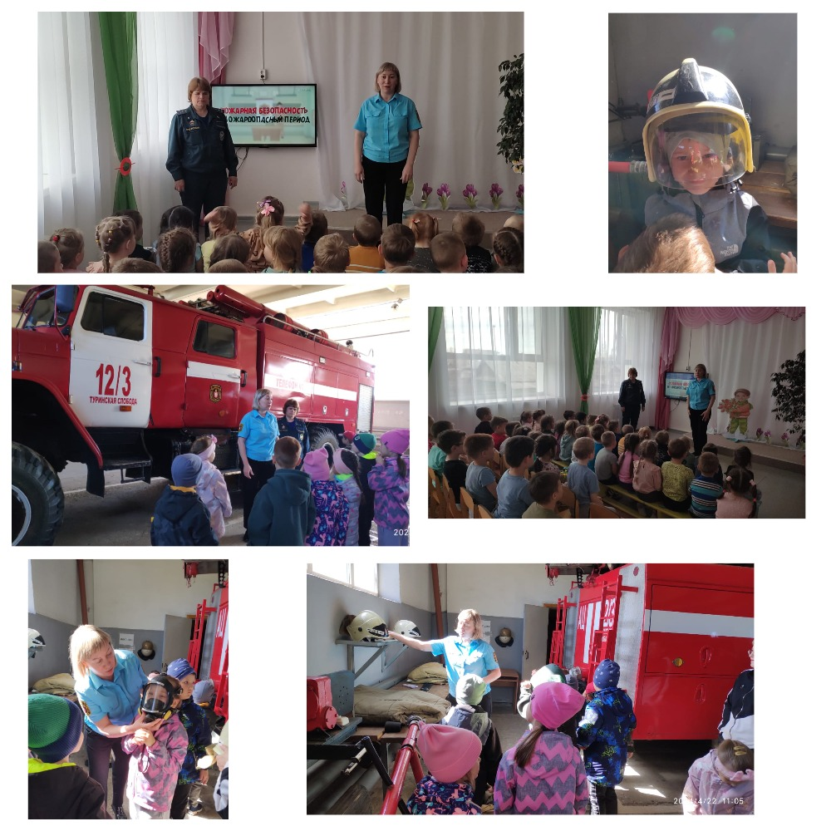
В рамках реализации программы воспитания и месячника безопасности с 22- 25 апреля в МКДОУ Слободо - Туринский детский сад прошли профилактические встречи с сотрудниками пожарной части12/3, главной целью которых было обучение наших воспитанников правилам безопасного поведения, предотвращение возможных экстремальных ситуаций.

